Częstochowa, 6 lipca 2020 r.

Coraz lepsze podróże koleją z Częstochowy do Zawiercia
Efektem realizowanego przez PKP Polskie Linie Kolejowe S.A. unijnego projektu z Programu Operacyjnego Infrastruktura i Środowisko za 370 mln zł, będą krótsze podróże na trasie Zawiercie – Częstochowa. Podróżni korzystają z nowych peronów w Częstochowie Raków i Żarkach Letnisko, zmodernizowano ponad 70 km torów. Nowoczesne urządzenia sterowania zwiększyły poziom bezpieczeństwa. Inwestycję zakończą prace między Porajem a Myszkowem.
Efektem inwestycji na linii Częstochowa – Zawiercie będzie m.in. skrócenie czasu podróży koleją z Częstochowy do Zawiercia, lepsza komunikacja w województwie śląskim oraz między regionami. Zwiększa się komfort obsługi na stacjach i przystankach. Codziennie na trasie kursuje kilkadziesiąt pociągów.
- Realizacja Krajowego Programu Kolejowego to zwiększanie dostępności do kolei, tworzenie atrakcyjnych podróży oraz zapewnienie sprawnego przewozu towarów. W województwie śląskim zarówno zakończony projekt na trasie Nędza – Rybnik - Chybie, jak i kończona inwestycja na linii Częstochowa – Zawiercie pokazują, że polska kolej staje się bezpieczniejsza, przewidywalna i komfortowa – powiedział Andrzej Adamczyk, Minister Infrastruktury.
Ułatwieniem dla pasażerów są nowe perony w Częstochowie Raków i Korwinowie. Podobnie jest na stacji Myszków oraz na przystankach Myszków Światowit, Myszków Mrzygłód i Zawiercie Borowe Pole. Wykonane prace pozwalają wygodniej wsiadać do pociągów przy jednym z torów na przystankach Myszków Nowa Wieś, Żarki Letnisko i Masłońskie Natalin. Perony są wyższe, dobrze oświetlone i mają antypoślizgową nawierzchnię. Zamontowano nowe wiaty i ławki. Dla podróżnych wygłaszane są komunikaty głosowe oraz umieszczono informacje w gablotach. Osoby z ograniczoną możliwością poruszania się łatwo dostaną się na perony dzięki pochylniom. W Żarkach Letnisko i Częstochowie Raków oraz w Myszkowie i Myszkowie Mrzygłodzie budowane są przejścia podziemne, które będą wyposażone w windy.
- Coraz lepsze i dostępniejsze podróże koleją na trasie Częstochowa – Zawiercie oraz na sieci kolejowej województwa śląskiego, to m.in. efekt realizowanych przez PKP Polskie Linie Kolejowe S.A. projektów unijnych. Konsekwentnie realizujemy rozpoczęte inwestycje, wykorzystujemy środki unijne i ogłaszamy przetargi na nowe zadania – powiedział Arnold Bresch, członek Zarządu PKP Polskich Linii Kolejowych S.A.
Pociągi kursują po dwóch nowych torach na odcinku Częstochowa - Poraj oraz z Myszkowa do Zawiercia. Jest nowa sieć trakcyjna i urządzenia sterowania na 70 km torów. W ramach projektu wybudowano nową nastawnię na stacji Poraj, a zamontowane tam nowoczesne urządzenia, zwiększają poziom bezpieczeństwa ruchu kolejowego.
Na odcinku Myszków – Poraj zakończono prace na jednym z dwóch torów. Roboty przenoszą się na drugi tor. Do już przebudowanych peronów dołączą też nowe, sąsiednie perony w Myszkowie Nowej Wsi, Żarkach Letnisko i Masłońskie Natalin oraz na stacji Poraj.
Po zakończeniu prac będą krótsze podróże m.in. z Częstochowy do Zawiercia o ok. 10 minut, (skrócenie z ok. 50 do ok. 40 minut). Zmodernizowane tory i urządzenia pozwolą zwiększyć prędkość ze 120 do 160 km/h. Inwestycja zapewni też sprawniejsze przewozy towarowe na terenie i przez województwo śląskie.
Wartość zadania wynosi 370 mln zł. Dofinansowanie z Programu Operacyjnego Infrastruktura i Środowisko w wysokości ok. 200 mln zł. Zakończenie projektu planowane jest na koniec 2020 r.
Inwestycja w liczbach:
10 stacji i przystanków bardziej dostępnych dla pasażerów
15 przejazdów kolejowo–drogowych z dodatkowymi urządzeniami
88 km nowych torów
88 km nowej sieci trakcyjnej
20 mostów przebudowanych
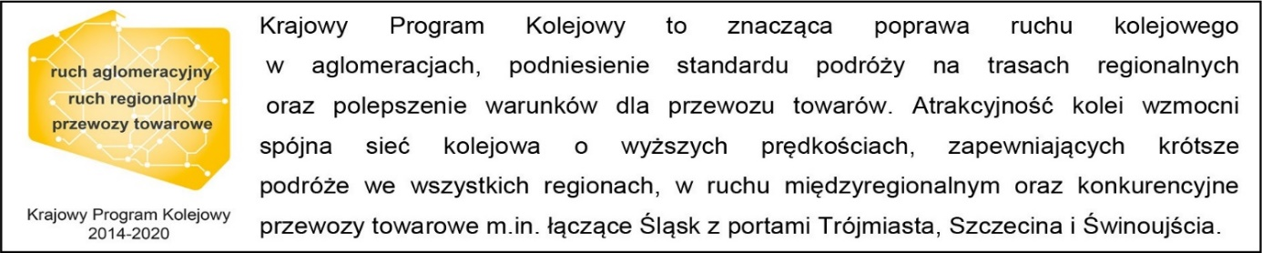
Kontakt dla mediów:
PKP Polskie Linie Kolejowe S.A.
Katarzyna Głowacka
zespół prasowy
rzecznik@plk-sa.pl
T: +48 697 044 571
Projekt jest współfinansowany przez Unię Europejską ze środków Funduszu Spójności w ramach Programu Operacyjnego Infrastruktura i Środowisko.

